**今日动态**

**5月7日 星期二 晴**

1. **入园情况：**

今日来园30位小朋友，1位小朋友请假。

**2.区域活动**

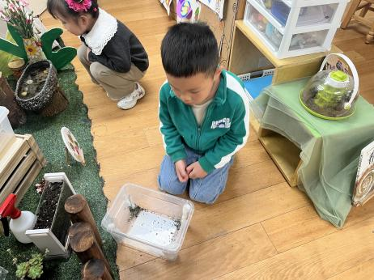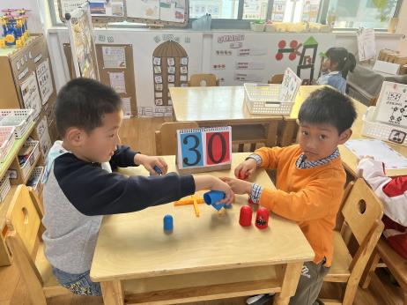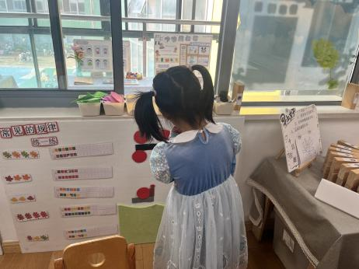

**益智区**

尚子晴在玩动物森林。

**益智区**

杨赟和蒋乐宇在井字棋对战。

**植物角**

易逸发现我们的蚕宝宝结茧了。

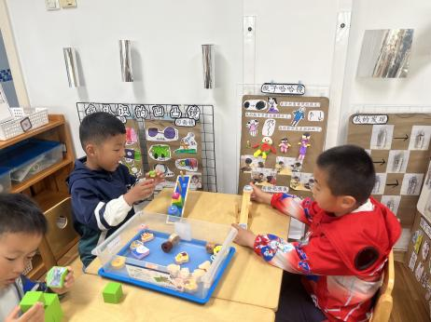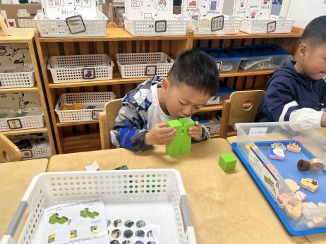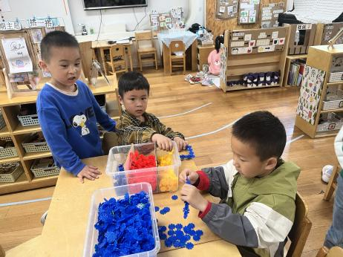

**桌面建构区**

几个男生在合作建构。

**科探区**

徐知行在探索镜子的秘密。

**科探区**

孙浩燃和夏天在玩平衡游戏。

**3.集体活动**

这是一节感知数量关系的数学活动。相等是指：数目、数、量或尺寸相同，本节活动就是通过数学游戏的教学形式，利用孩子们平时接触到，经常涉及到的事物作为数学探索的对象，重在激发幼儿的认知兴趣和探究欲望，通过提供丰富的可操作材料，为每个幼儿都能运用多种感官、多种形式进行探索提供了充分的活动条件，认识“等号”和“不等号”，学习用简单的数学方法解决两种事物之间数量比较的问题。

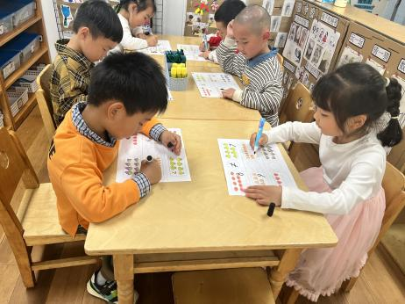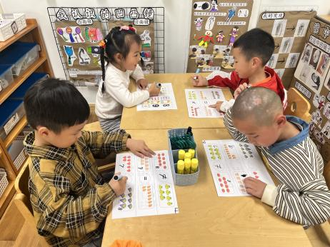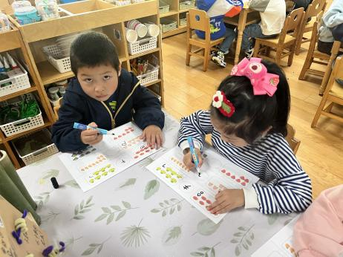

**4. 户外活动**

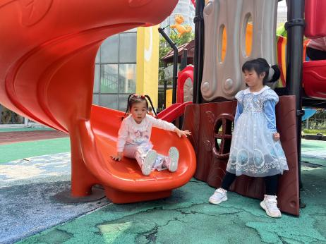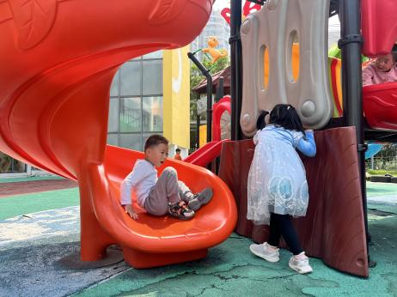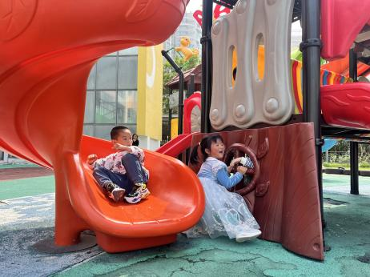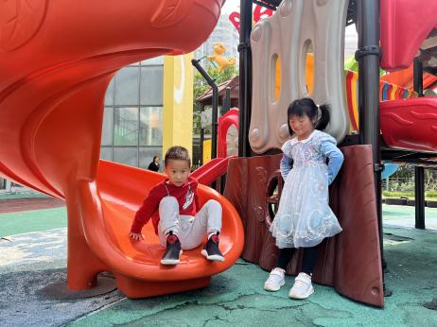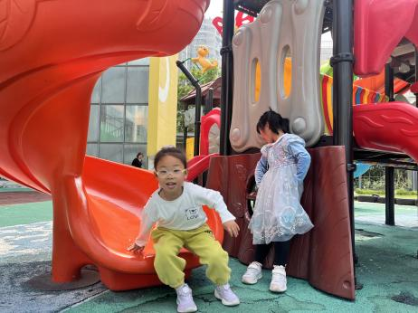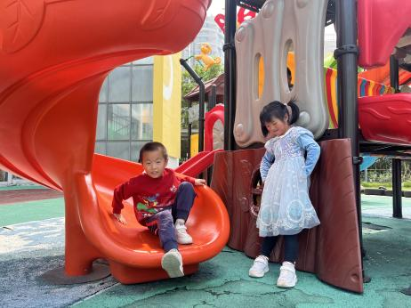

**5. 生活生活**

午饭：黑米饭、黄焖鸡、山药木耳炒莴笋、生菜肉沫粉丝汤。点心：小鱼面。 水果：西梅、血橙。

**6.温馨提示**

大家好！孩子的健康成长是我们每位家长的心愿，为了让家长更好地了解孩子在园的学习、生活情况，以便能更有针对性地配合，本周四（2024年5月9日）上午我们中一班将开展半日开放活动，时间是上午8点——10点50分，请家长安排好手头的工作，准时参加，感谢您的配合！昨天孩子们制作了精美的邀请函，大家晚上可以看一下哦！

另外，本周五我们将开展社会活动《一家人的手》，一家人的手外形特征有很多不同之处，从手部的一些特征可以看出劳动留下的痕迹，如老茧，皮肤的皱纹多等。而孩子平时不会关注这些。本次活动让孩子在调查、了解、比较家人手的特征时，了解家人的辛苦。调查表今日下发，请大家周五前让孩子带来教室哦！